ГУО «Средняя школа №18 г. Могилёва»

Класс: 2

Учитель: Гуркова Людмила Владимировна
Тема. И. Тургенев «Воробей».
Цель: формирование вдумчивого читателя через понимание роли выразительных средств языка в создании образа; развитие читательских умений, умений работать с текстом, выражать свои чувства по отношению к прочитанному.
Задачи урока:

- познакомить учащихся с произведением И. С. Тургенева «Воробей»;

- создать условия для формирования познавательного интереса к изучению литературного чтения; умения понимать содержание, определять тему и главную мысль произведения; умения работать в паре, в группе;

- учить анализировать произведение, определять эмоциональное состояние героев, выяснять мотивы их поступков;

- создать условия на уроке для развития навыка чтения, развития речи учащихся, творческого воображения;

- содействовать воспитанию чуткого отношения к животным, природе, умения любить и дарить радость окружающим.

Оборудование и материалы:
- Учебник: В.С. Воропаева, Т.С. Куцанова «Литературное чтение. 2 класс», 2 часть.
- Презентация Microsoft Power Point.
- Записи мп3.
- Индивидуальные карточки для проверки домашнего задания, для физкультминутки. для глаз, карточки с заданиями для групповой работы.
- Толковый словарь.
- Выставка книг И.С. Тургенева, рубрика «Это интересно».
- Массажные коврики для физкультминутки.
Ход урока
Слайд 1
  - Организационный этап
Мы начать урок готовы.
Будем думать, рассуждать,
И друг другу помогать.

Учитель. Какой человек всегда всем помогает? (Добрый, с добрым сердцем).
Положите руку на своё сердце и послушайте его биение. Сердце нужно человеку, чтобы жить, но ещё сердце каждого человека способно чувствовать и любить… и именно оно помогает нам совершать добрые хорошие поступки. Я надеюсь, что ваше сердце и чувства помогут вам в работе на уроке.

  - Проверка домашнего задания.
Учитель. А кого согрела добротой своего сердца вся семья в рассказе Е. Чарушина «Страшный рассказ? (Ёжика.)
Проверим внимательно ли вы прочитали рассказ дома.

    - Несколько человек работает на карточках.
Карточка: Соедините стрелками персонажей и то, что с ними происходило в рассказе.

Мальчики

свернулся
сами умылись
прижались друг к другу
шуршит
пыхтел
закрылись с головой
сами разделись
ползает
дали молока
топает
шлёпает

Ёжик

2) Письменный экспресс-опрос остальных учащихся по рассказу Е. Чарушина «Страшный рассказ»
  - Мальчики Шура и Петя жили деревне – у самого леса, в большом доме. -
(на даче, в маленьком)
  - В темноте по стене кто-то ползёт-шуршит; может быть, паук, а может быть, кто другой! (таракан) –
  - Мальчики не на шутку испугались. +
  - Ёжика закатили в шапку и унесли в чулан. +
  - Ёжик жил с ребятами всё лето. +
Слайд 2 Самопроверка на экране. (- - + + +) Самооценка по шкале.
3) Чтение по ролям отрывка из рассказа.
(Разговор мальчиков. В чём они убеждали друг друга?) Словесная оценка.
Проверка карточки. Давайте поможем понять ученикам, которые работали на карточках, правильно ли они выполнили задание. (Хлопок –мальчик, 2 хлопка – ёжик).
5) Кто нашёл пословицы, подходящие к нашему рассказу? (У страха глаза велики. и т.д.)
Учитель. Какой мудрости научил вас этот рассказ? (Не бояться неизвестного...)
Как надо относиться к животным? (Заботиться о них)
  - Актуализация знаний. Постановка цели и задач урока. Слайд 3
Учитель. Что объединяет эти картинки? (Любовь.) В чём выражается это чувство? (в заботе о ближнем, оберегать и защищать…)
Эпиграф к сегодняшнему уроку на доске :
Любовь, думал я, сильнее смерти и страха смерти. Только ею, только любовью держится и движется жизнь. И. Тургенев.
Учитель. Я думаю, что эти слова очень подойдут к нашему уроку, потому что они несут в себе глубокий смысл. Я уверена, что все, о чем мы сегодня прочитаем, о чем будем размышлять, поможет вам проникнуть в смысл данных слов и , возможно, эти слова станут вашим жизненным девизом.
Учитель. К этим словам мы ещё вернёмся на уроке.
- Работа с толковым словарём.
Учитель Посмотрим каково лексическое значение слова "любовь" в толковом словаре (Хорошо читающий ученик читает в толковом словаре значение этого слова.) Слайд 4
ЛЮБОВЬ – ЧУВСТВО глубокого расположения САМООТВЕРЖЕННОЙ , СЕРДЕЧНОЙ ПРИВЯЗАННОСТИ.
Учитель. Какая бывает любовь? (Материнская, родительская, взаимная, любовь к животным, любовь к природе, к Родине и т. д.)
А поможет нам понять и почувствовать всю значимость и силу этого чувства Иван Сергеевич Тургенев. (Вывесить портрет на доску)
- Знакомство с биографией писателя.
Учитель. Послушаем о писателе и его творчестве.
(Ученик, получивший инд. дом. зад., рассказывает краткую биографию писателя, знакомит с рекомендуемыми для прочтения книгами)
Тургенев Иван Сергеевич - знаменитый русский писатель. Родился в дворянской семье в 1818 году. Когда ему ещё не было 15 лет, начал учиться в университете. Он очень любил учиться и был прилежным учеником. Написал много произведений о природе и народе как для взрослых, так и для детей. Самые знаменитые его книги для детей «Записки охотника», «Муму». Я рекомендую вам прочитать эти книги Тургенева и другие, которые вы можете найти у нас на полке в «Читательском уголке».
- Разгадывание ребуса - названия произведения. Прогноз содержания.
Учитель. Название произведения, с которым мы сегодня познакомимся скрыто в ребусе: (открыть название на доске)
- Постановка цели и задач урока.
Учитель. Предположим, чем будем заниматься на уроке. Поможет нам в этом само слово урок.
У читься выразительно читать
Р ассуждать о поведении героев
О - ценивать ответы одноклассников;
твечать на вопросы учителя
К расиво говорить
Учитель. Молодцы! И, конечно, мы познакомимся с произведением «Воробей» и попробуем понять, что важного нам хотел сказать писатель.
- Прогноз содержания.
Учитель Как вы думаете, о чём будет это произведение. (О воробье.)
Что вы знаете об этой птичке? (ответы детей)
Как мы помогаем воробьям в реальной жизни? (кормушки)

А кто хочет узнать больше о воробьях, может найти информацию в рубрике «Это интересно». Рубрика "Это интересно".
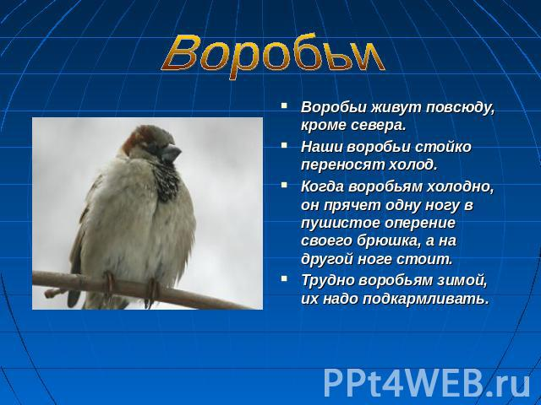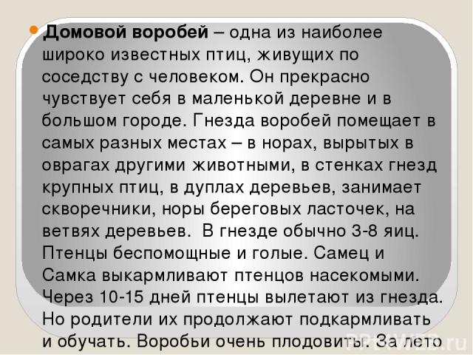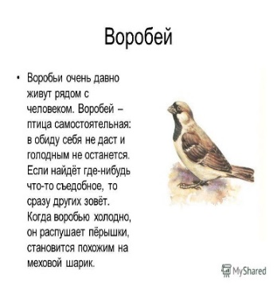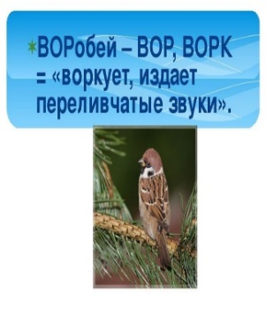
Учитель Ребята, в сети матушки-зимы попались несколько воробьёв.
(На доске открытка «С 23 февраля», закрытая пазлами с изображением воробьёв).
Хотите их освободить? … Для этого надо быть внимательными и справиться со всеми заданиями. Готовы?
4) Дыхательная гимнастика. Подготовка речевого аппарата.
Задание 1 Учитель. Выполним речевую разминку.
А) Упражнения на дыхание («Вдохни аромат цветов»,)
Б) Упражнения для речевого аппарата («Яблоко» со звуком [м], слоги мав, мов, мыв, мув, мэв) Слайд 5 На экране скороговорка: Воробей взлетел повыше:
Видно всё с высокой крыши
В) Работа над скороговоркой (Напоминание: главное чисто проговорить, а не спешить)
В обычном темпе шёпотом, выделяя слова логическим ударением, на одном дыхании чтение с мимикой: громко с радостью, с удивлением.
Учитель. Молодцы! Справились с заданием и освободили 1-го воробья.
Убрать одного воробья из сетей.

5. Работа над произведением.
Учитель. В произведении Тургенева «Воробей» встретятся новые для вас слова.
А) Словарная работа Слайды 6, 7
Ал-лея сада – дорога с рядами деревьев, посаженными по обеим её сторонам.
Де-ти-ще - тоже, что ребёнок (сын или дочка) – устаревшее слово.
Жер-тво-вать – подвергаться опасности; поступаться чем-нибудь, ради чего-нибудь или кого-нибудь.
Бла-го-го-веть – относиться с глубочайшим почтением; гордиться, преклоняться, восхищаться.
Б) Первичное знакомство с произведением и выявление первичного восприятия текста. (мп3, читает артист)
Задание 2
Учитель. Внимательно послушайте произведение Ивана Сергеевича Тургенева и попробуйте представить эту историю. (можно даже закрыть глаза). Слушание произведения.
……………………………………………………………………………………………………………………………..Учитель. Соответствует ли наш прогноз, что это произведение о воробье?
Слушая рассказ, менялось ли ваше настроение?
Убрать одного воробья из сетей.
Учитель. Чтобы хорошее настроение и силы нас не покидали, давайте отдохнём.
Физкультминутка
(подвижная, танец на ковриках, песня «Хорошее настроение») 1,37мин
В) Чтение произведения анализ произведения.
Задание 3
Учитель. Прочитаем это произведение разными способами. Читайте вдумчиво, готовьтесь ответить на вопросы по содержанию.
1) Чтение произведения.
Упражнения для развития техники чтения:
- «Жужжащее чтение первых» 3-х абзацев.
- Чтение «Догони» 4-го абзаца. (Учитель читает вслух, дети про себя. Учитель останавливается. Ученики продолжают, где остановился учитель.)
- Бинарное чтение 5-го абзаца. (Читают два ученика одновременно.)
- Чтение по абзацам хорошо читающими детьми.
2) Анализ произведения.
- Где происходят события? (На аллее сада)
- Кого увидел автор на аллее сада? (Молодого воробья)
- Почему он сидел неподвижно, беспомощно расставив крылышки? (Не умел летать)
- Какой момент был самым напряжённым? Почему? (Встреча на аллее молодого воробья с собакой…)
- Как вы думаете, какой по сравнению с ним казалась собака? (Громадное чудовище)
- Как воробей кинулся на защиту птенца? (Камнем упал, ринулся спасать, заслонил собой?)
- Почему же воробей победил свой страх и был готов пожертвовать собою? Какая сила сбросила его с дерева? (Сила любви)
- О какой любви говорится в произведении? (О родительской, материнской…)
- Что значит любить? (Заботиться, защищать, несмотря ни на что)
– Кто же испытывает чувство благоговения, восхищения перед поступком воробья?
— Кто еще, кроме рассказчика, признал силу родительской любви? (Собака Трезор)
3) Выборочное чтение по вопросам. Работа над выразительностью чтения.
- - Прочитайте эпизод, который производит самое сильное впечатление.
(«Он ринулся спасать…жертвовал собою»)
Учитель. Как надо прочитать, чтобы произвести впечатление на слушателя? (Выразительно, с чувством, соблюдая знаки препинания, правильно) Прочитайте ещё раз.
- - Найдите в этом отрывке слова-действия, которые помогают передать силу воробья. (ринулся спасать, заслонил, трепетало, охрип, замирал, жертвовал)
- Прочитай последние две строчки рассказа. Как вы их понимаете?
Вывод. Какая основная мысль этого рассказа?
- А как бы вы озаглавили по-другому этот рассказ, если бы главная мысль отражалась в названии рассказа? («Героическая птица», «Маленькая героическая птица», «Любовный порыв», «Любовь сильнее смерти», «Только любовью держится жизнь».)

Убрать одного воробья из сетей.
Физкультминутка для глаз
(по индивидуальным карточкам)
Задание 4
Г) Работа в парах. 5 мин
Учитель - Что такое эпитеты?
Подчеркните эпитеты, которые относятся к молодому воробью. К какому герою можно отнести оставшиеся эпитеты?
Старый трусливый желтогрудый молодой черногрудый смелый безответственный заботливый любящий ответственный
Убрать одного воробья из сетей.
Задание 5
Д) Работа в группах. 15 мин
Задание для 1 группы.
Составьте пословицы.

Слово – не воробей, вылетит - ……………………………. не поймаешь.
Воробей и на кошку ……………………………. чирикает.
Нет лучше дружка, чем ……………………………. родная матушка.
- Какая пословица подходит к произведению «Воробей»? Почему?
Проверка, 1 уч. у доски

Задание для 2 группы.
Составьте диафильм. Разместите картинки в определённом порядке.

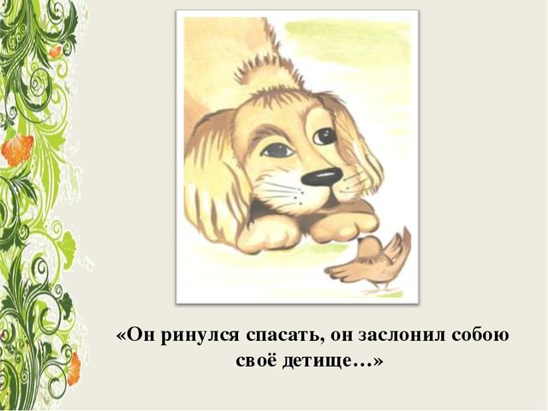 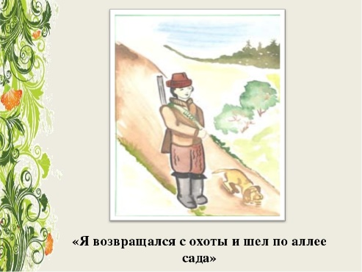 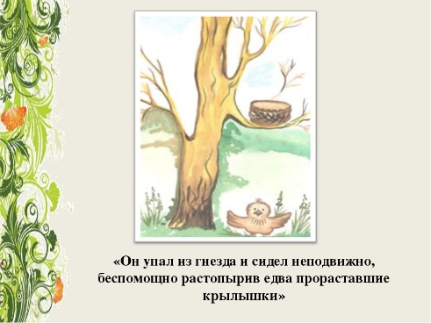и
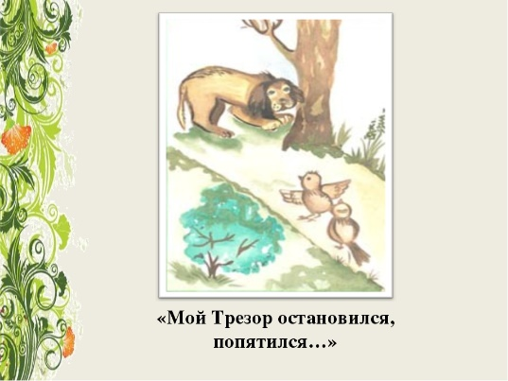 иииили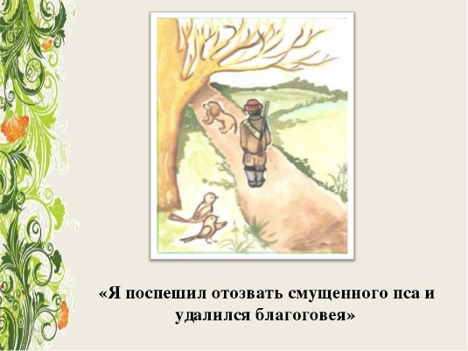
и
или

Проверка , 1 уч. у доски

Задание для 3 группы.
Соедините стрелками. Составьте «Палитру чувств».

Собака

Старый черногрудый воробей

Молодой воробей

бесстрашие
смелость
чувство победы
страх
тревога
безграничная любовь
отчаяние
ужас потери своего ребёнка
уверенность
испуг
восхищение

Слайд 8 Проверка на экране. Слово восхищение лишнее. К кому отнесём? ( к автору)
Убрать одного воробья из сетей.
Словесная оценка работы группы.
- Домашнее задание
(Дом. задание: выр. чт., отвечать на вопросы после текста, творческие задания (на выбор) на доске: пословицы по теме, рисование афиши, лепка героя)
7. Подведение итогов урока.
Учитель. Что важного хотел вам сказать И. С. Тургенев?
Слайд 9

- Вспомните, как назвал писатель старого воробья? (Героической птицей)
- А кого в нашей жизни можно назвать героями?
- Праздник каких героев мы сегодня празднуем? (Защитников Отечества)
Убрать последнего воробья из сетей.
Учитель Поздравляем наших мальчиков, будущих защитников Отечества с праздником!
Вывод: Любовь - это чувство, идущее из глубины сердца. Это чувство, присущее и птицам, и животным, но в высшей степени - людям.
Я хочу, чтобы ваши маленькие сердечки не только принимали любовь, но и умели дарить ее другим, всем, кто вас окружает.
  - Рефлексия (на доске белое сердце)
Учитель. Ребята, вы видите холодное сердце матушки-зимы. Давайте согреем его нашими сердцами. Выберете сердечко.
Кто считает, что эта история обычная из жизни – жёлтое сердечко.
А кого эта история заставила переживать и вызвала чувства - красное сердечко.
Покажите, какие вы сердечки выбрали.

